Controle

La création de cet outil automatique basé sur l’ancienne méthode comprend quelques adaptations. Ces adaptation peuvent entrainer des anomalies lors de traitement avec des données générées avec l’ancienne méthode.

Les principaux changements apportés, sont la prise en compte des fichiers fonciés en remplacement des données MAJICS, ainsi que des bâti indifferencie de la BD TOPO IGN et la préférence pour le contour communal de la BD Parcellaire à celui de la BD Topo.

Le contrôle du changement de ces données a été réalisé avec le module de comparaison de socle en prenant en compte le nouveau oscle créé sur la zone test et le livrable de 2015 re-découpé à cette zone test.

Ces deux données amènent à des modifications sur la qualification des bâtiments. On retrouve nottament régulièrement des bâtiments renseignés mixte par les fichiers fonciers alors qu’ils étaient considérés comme des habitats précédemment.

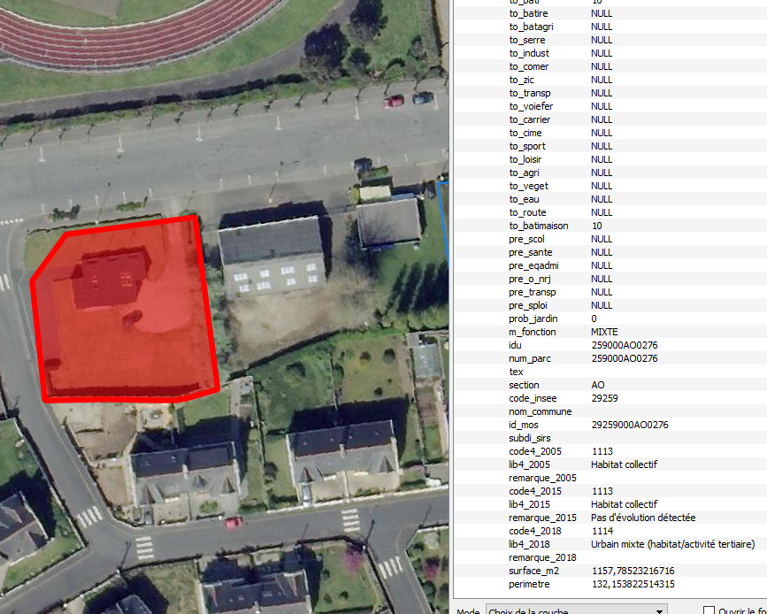

Figure 1 - Cas d'un habitat collectif devenu mixte

Figure 2 - Cas d'un habitat individuel devenu mixte

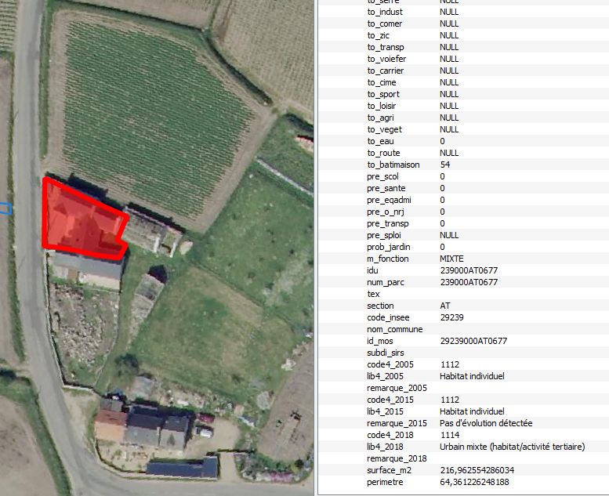

Le cas inverse peut aussi se présenter :

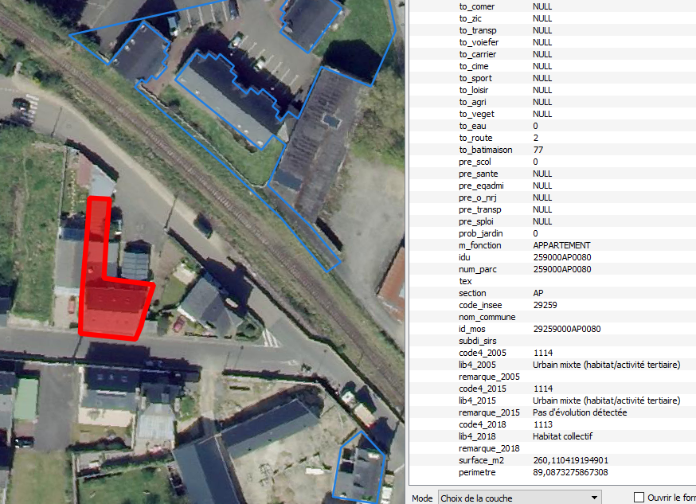

Figure 3 - Cas d'un urbain mixte devenu habitat collectif

De plus, certains espaces naturels sont reconnus en tant qu’espaces boisés pour la nouvelle année. Ceci est due à la reconnaissance de l’espace de végétation /!\peu etre probleme lors de l’application de la méthode (mauvais documentation)

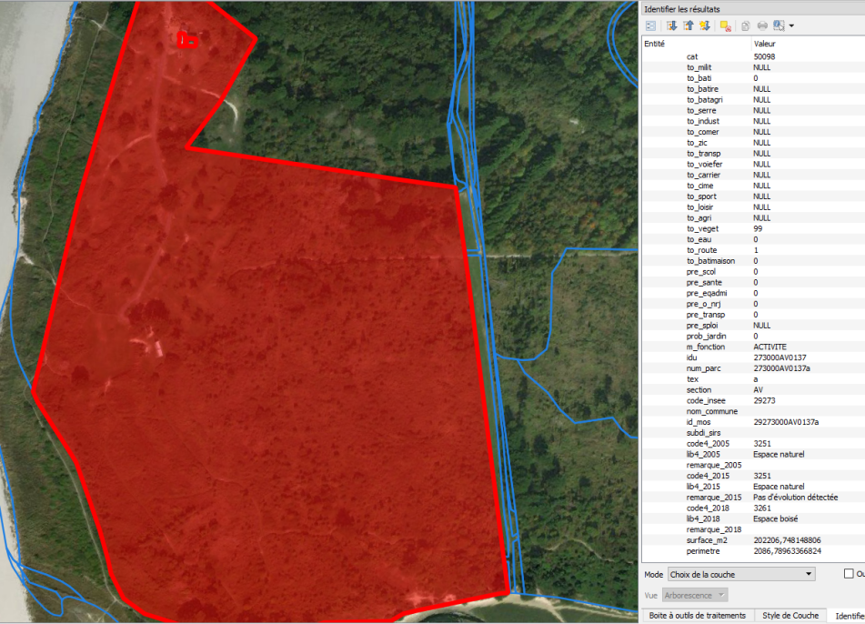

Figure 4 - Cas d'un espace naturel converti en espace boisé

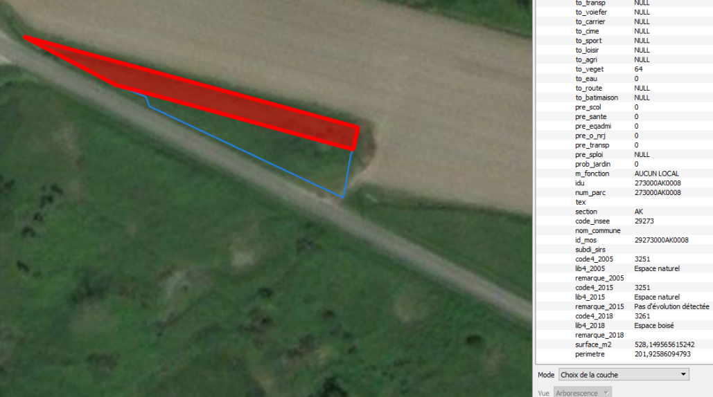

Figure 5 - Cas d'un espace naturel converti en espace boisé

Toujours du côté des espaces naturels, on trouve certains cas où il devient un habitat ou un chemin. Ces changements peuvent êtres dues à de nouveaux aménagements et ainsi représenter une évolution.

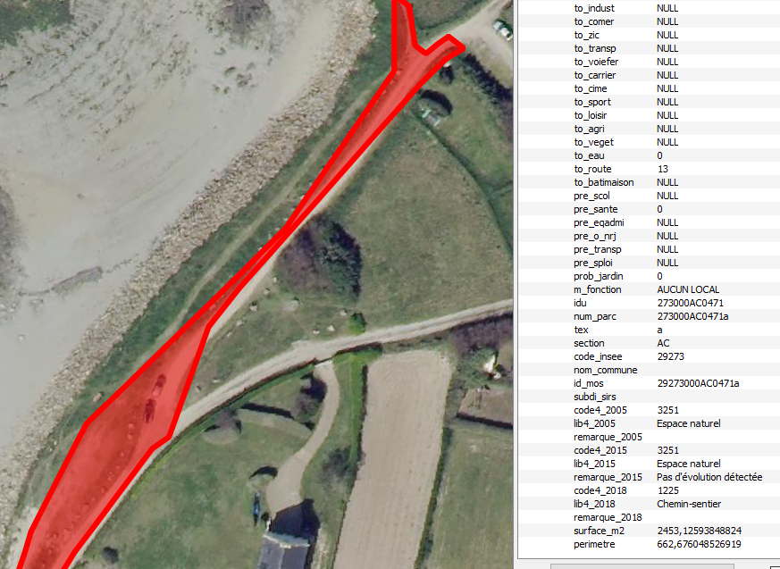

Figure 6 - Cas d'un espace naturel devenu chemin-sentier

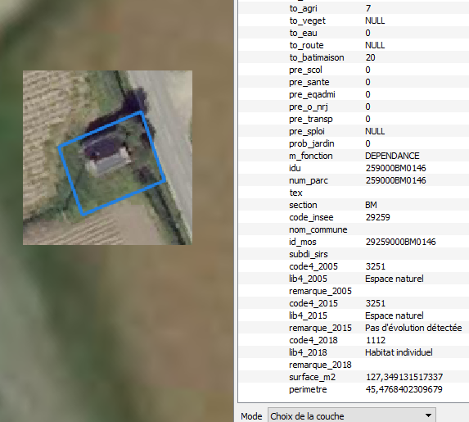

Figure 7 - Cas d'un espace naturel devenu habitat

D’autre part, on remarque des changements au niveau de parcelles semblable à des jardins qui passent du code 3261 «Espace boisé» à 1112 «Habitat individuel». Le codage en 1112 provient du centroïde utilisé pour le traitement des fichiers fonciers.

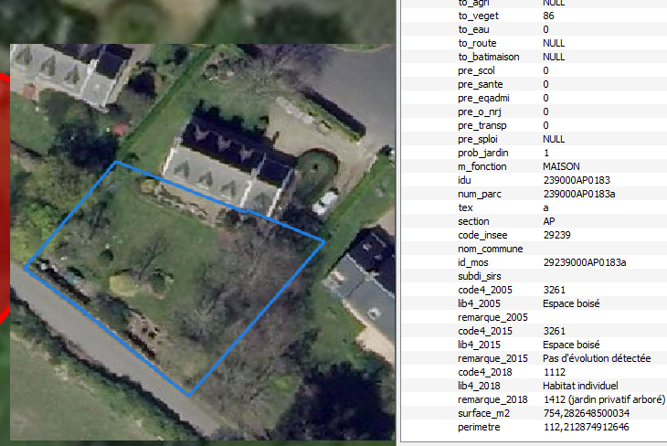

Figure 8 - Cas d'un jardin codé en espace boisés devenu habitat individuel

Ensuite, certains changements ont lieux avec les parcelles agricoles, cela peut provenir du contour communale de la BD Parcellaire, plus précis que celui de la BD Topo.

Figure 9 - Cas d'un changement de autre infrastructure à terre agricole

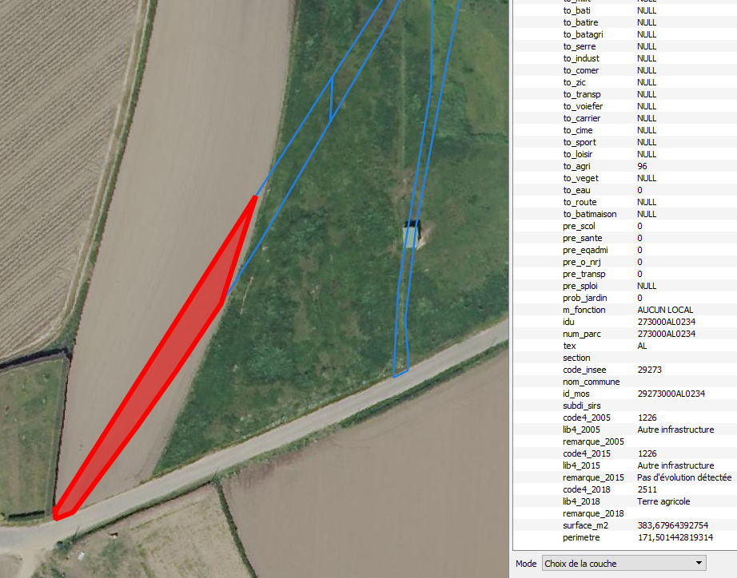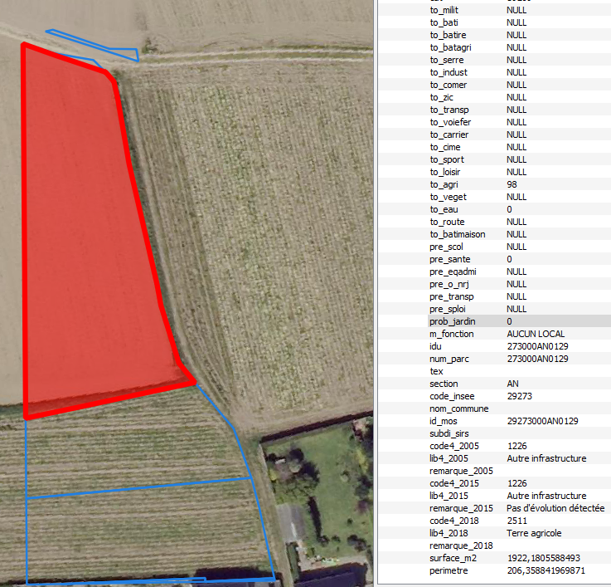

Figure 10 - Cas d'un changement de autre infrastructure à terre agricole

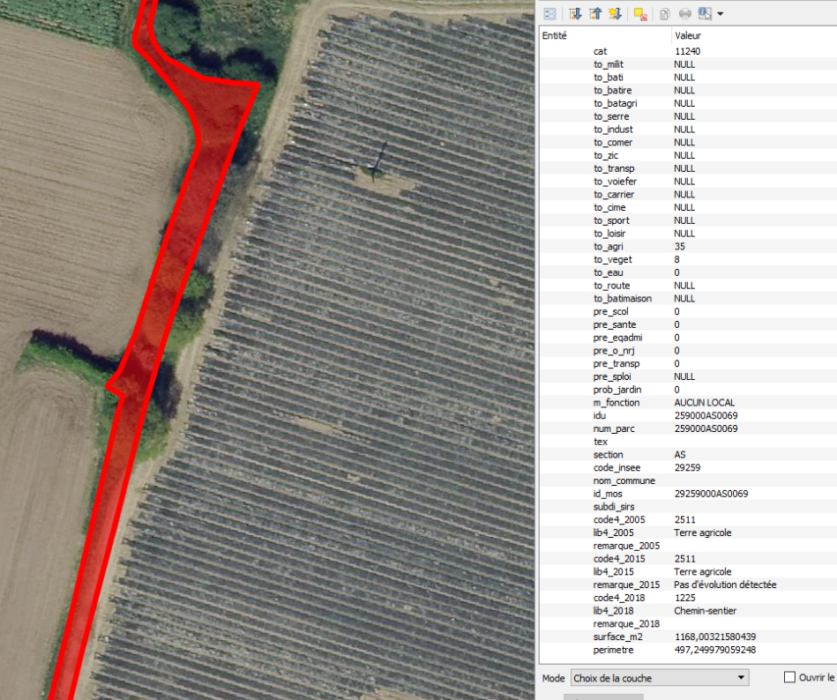

Figure 11 - Cas d'une terre agricole devenu un chemin-sentier

Identification d’un bâtiment agricole qui est en réalité un équipement sportif, après vérification il s’agirait d’un centre equestre (donnée récupéré grâce au RES et au PAI sport)

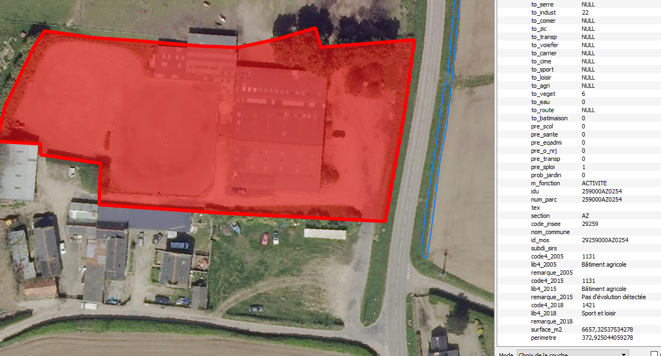

Figure 12 - Cas d'un bâtiment agricole devenu sport et loisir

Figure 13 - Cas d'un espace boisé devenu terre agricole

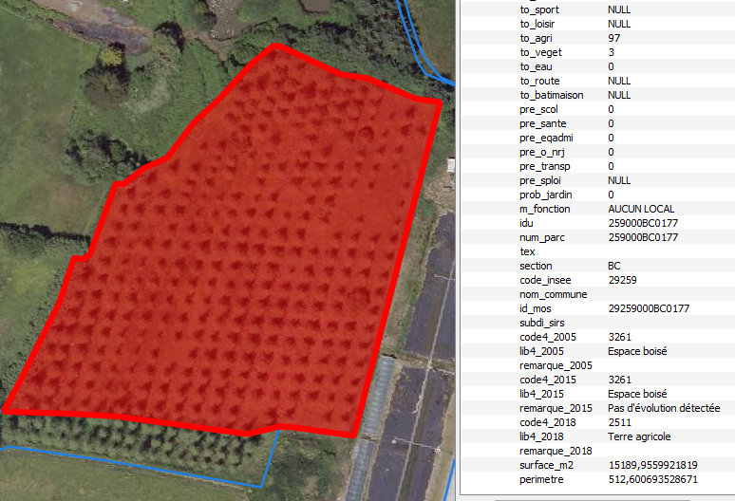

Certains espaces naturel deviennent des plans d’eau, notamment avec l’utilisation des données geo_tsurf et geo_tronfluv.

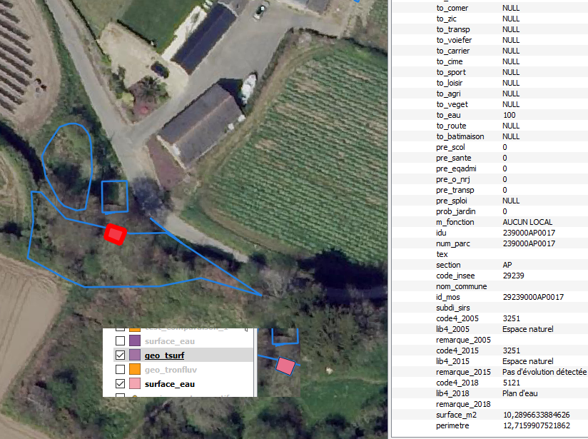

Figure 14 - Cas d'un espace naturel passé en plan d'eau

Certains bâtiments administratifs sont repris en bâtiments remarquable. Ceci peu être du au changement de qualification du bâtiment dans la BD Topo bati_remarquable.

Dans cet exemple (Figure 15), le bâtiment est une «Chapelle» (information provenant de la BD Topo bati_remarquable) et de nature «Culte catholique ou orthodoxe» (information du pai_religieux de la BD Topo). Il contient donc les deux critères pour être un équipement d’administration et un bâtiment remarquable, mais le bâtiment remarquable est celui qui prime.

Figure 15 - Cas bâti administratif passé en bâti remarquable

